

大型仪器服务共享平台
校内用户端-使用说明书

目 录
一、PC端使用说明 3
1. 系统访问 3
2. 校内用户登录 3
3. 仪器预约准备流程 4
3.1 选择院系分中心 4
3.2 个人工作台介绍 5
3.3 申请关联课题组 5
3.4 仪器设备操作许可申请 7
4. 仪器预约上机使用流程 9
4.1 实验预约 9
4.2 预约撤销 11
4.3 客户端上机 12
4.4 实验资料下载 13
5. 仪器预约送样使用流程 14
5.1 送样预约 14
5.2 送样付款 16
二、移动端使用说明 18
6. 各院系分中心地址 18
7. 仪器预约上机使用流程 18
7.1 许可申请 18
7.2 仪器预约 19
7.3 预约&实验信息查看 20
8. 仪器预约送样使用流程 21
8.1 送样预约 21
8.2 送样付款 23

一、PC端使用说明

系统访问
- 在浏览器中输入网址: https://dxyq.nju.edu.cn/xjdy
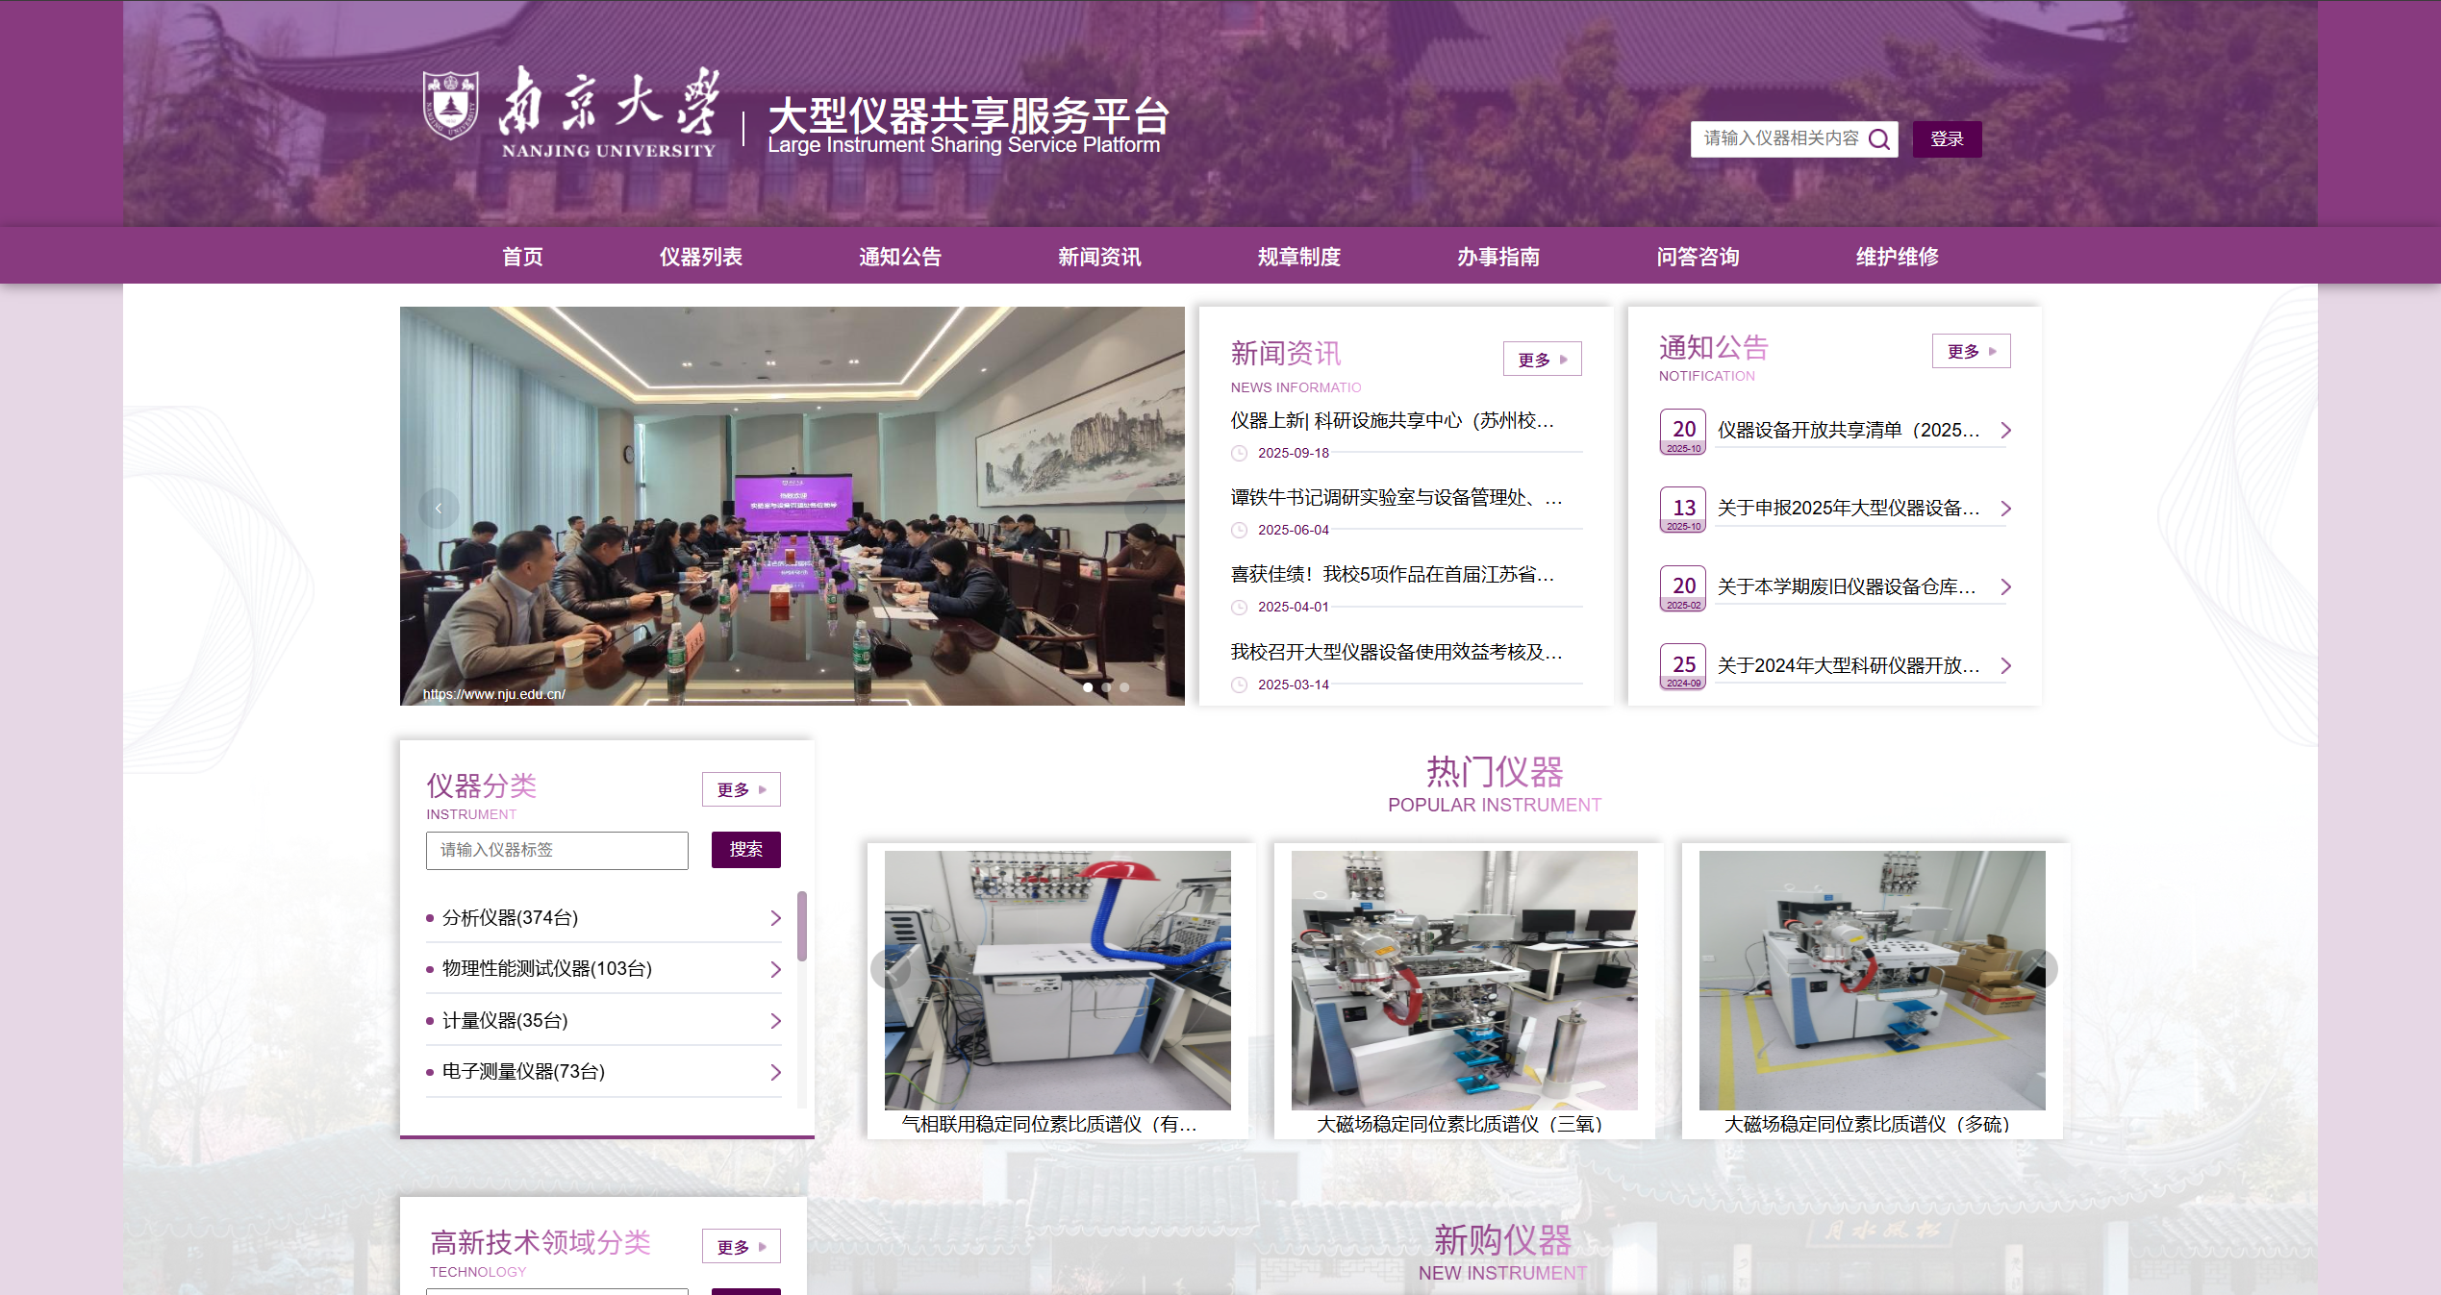
图0

校内用户登录
- 点击“登录 ”按钮，选择校内用户，再点击“登录 ”按钮，跳转至校内统一 身份认证页面进行登录。
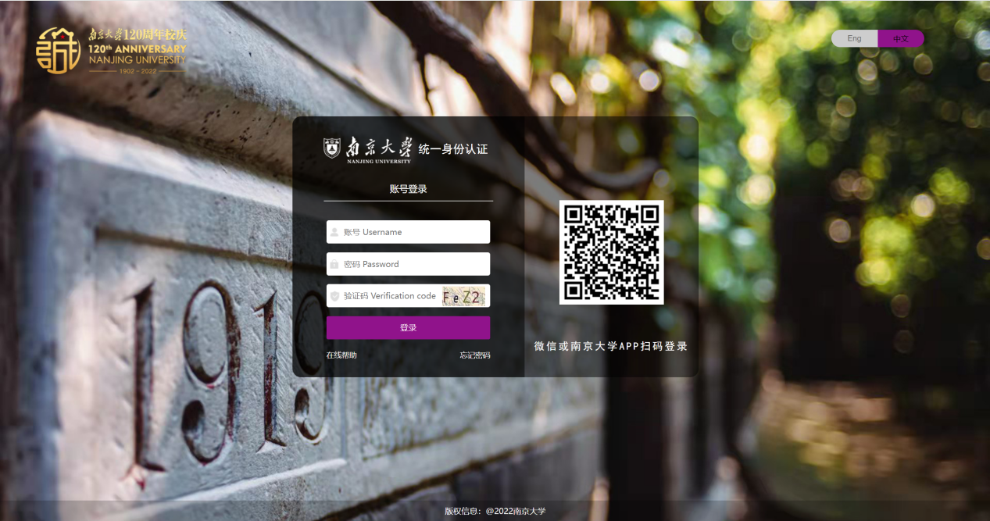
图1
- 校内用户如果是第一次登录，会进行手机号码、邮箱信息完善（完善后方可正常使用系统）。
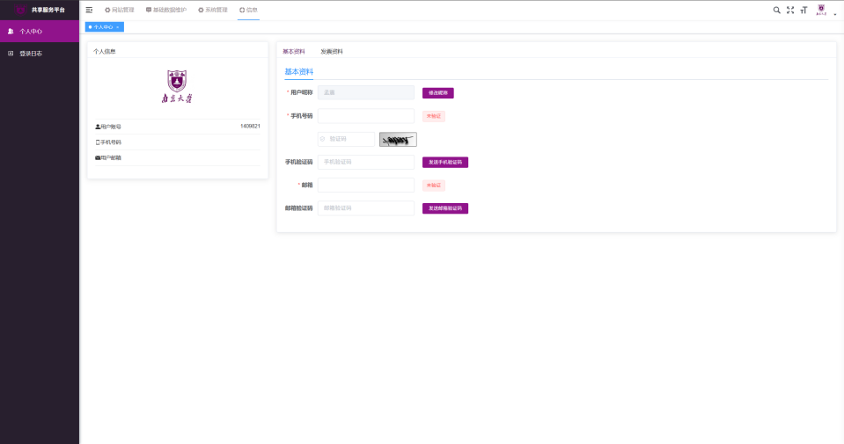
图2

仪器预约准备流程

选择院系分中心
- 选择需要预约的院系分中心，本中心请选“科研设施共享中心”。
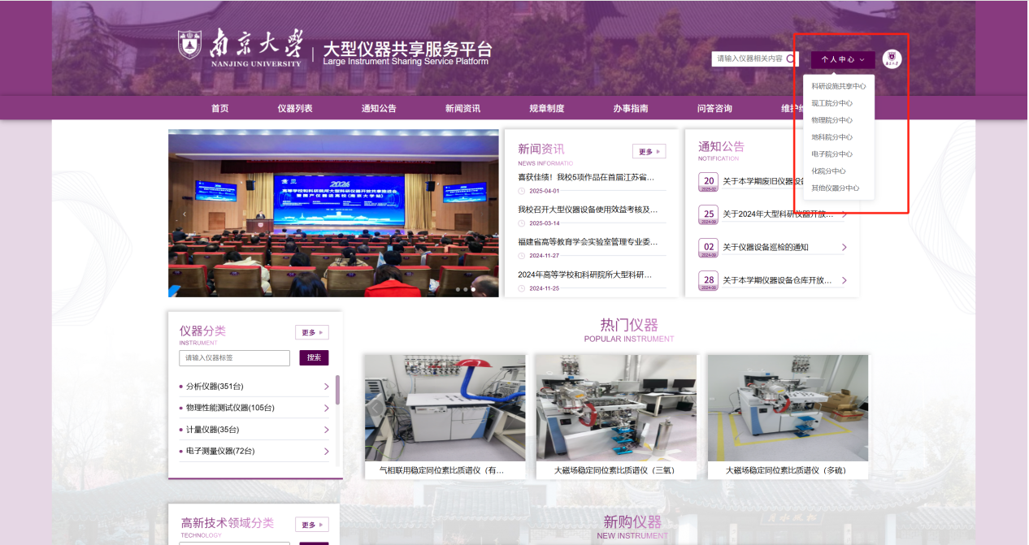
图3

个人工作台介绍
- 用户工作台主要为用户提供【许可申请】、【机时预约】、【送样预约】、【实验许可】、【机时预约记录】、【实验记录】、【送样预约记录】、【实验数据】、【违规记录】功能。
- 技能值：技能值主要用于用户自主上机实验，仪器管理员可设置该仪器自主上机的最低技能值要求。技能值主要是通过扣减日常实验过程中的不合规情况，来约束用户以规范实验。
- 显示当前用户是个人付费账户还是课题组付费账户，用户加入课题组则为课题组付费账户，未加入课题组则为个人付费账户。
- 显示当前账户余额、能够透支的额度，以及账户可消费金额，可消费金额=账户余额+透支额度。
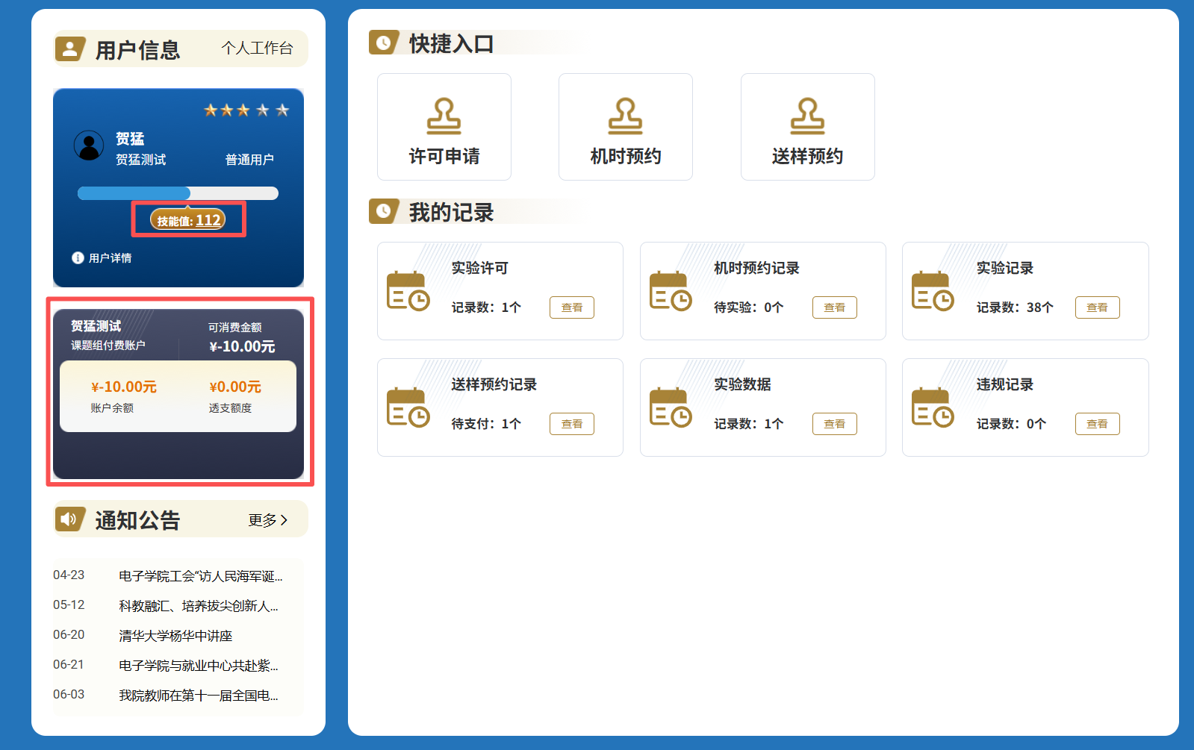
图4

申请关联课题组
- 在个人中心页面，点击【申请加入】按钮，如下图所示。

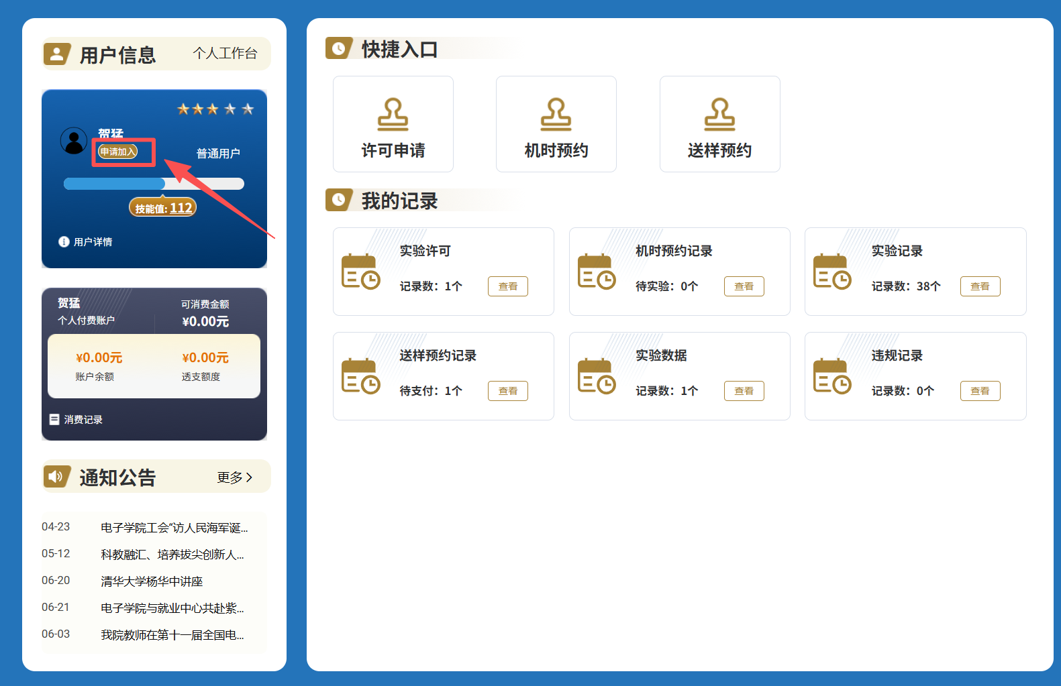
图5
- 进入【课题组申请】页面，选择课题组，点击“ 申请 ”按钮，等待课题组负责人或者管理员进行审核，审核通过后用户则加入该课题组，如下图所示：
注：
1、用户如果没有加入课题组，那么在实验上机或者送样过程产生的费用将会记录在个人用户名下，如果加入课题组则会从课题组余额中扣除。
2、若在申请列表界面未能找到自己所在的课题组， 请联系导师或业务室，由导师或系统管理员联系创建
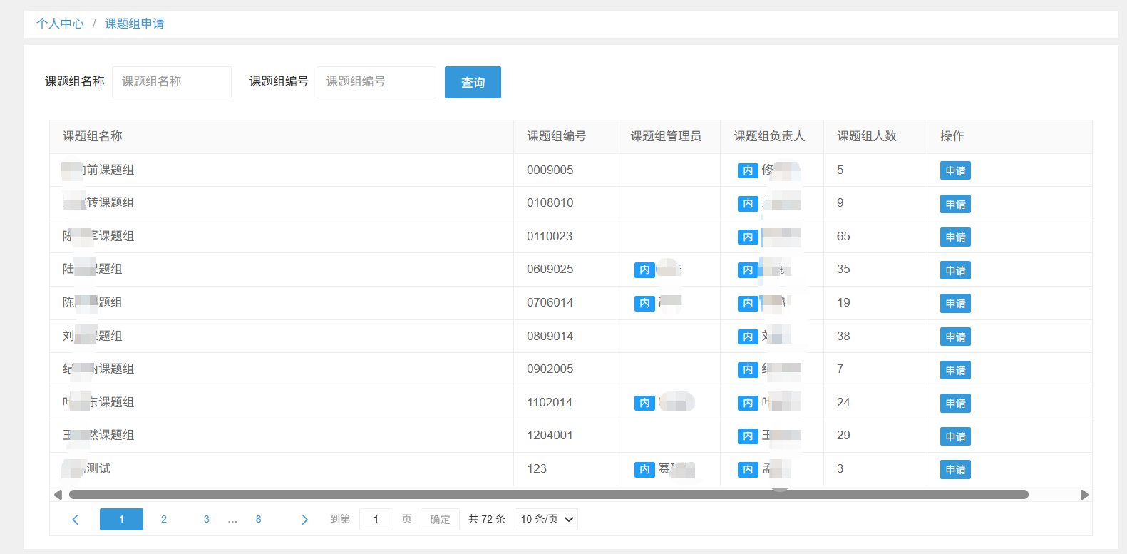
图6
- 申请课题组后会在个人中心显示“申请中”（如图7），申请通过后“申请中”三个字会不显示（如图8）。
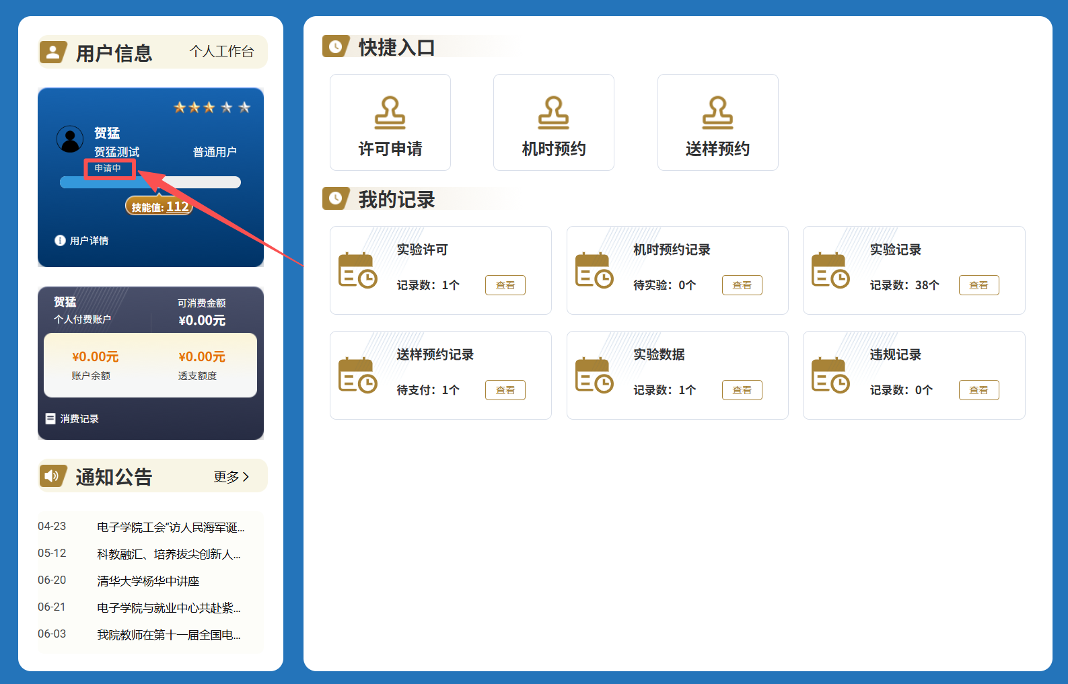
图7
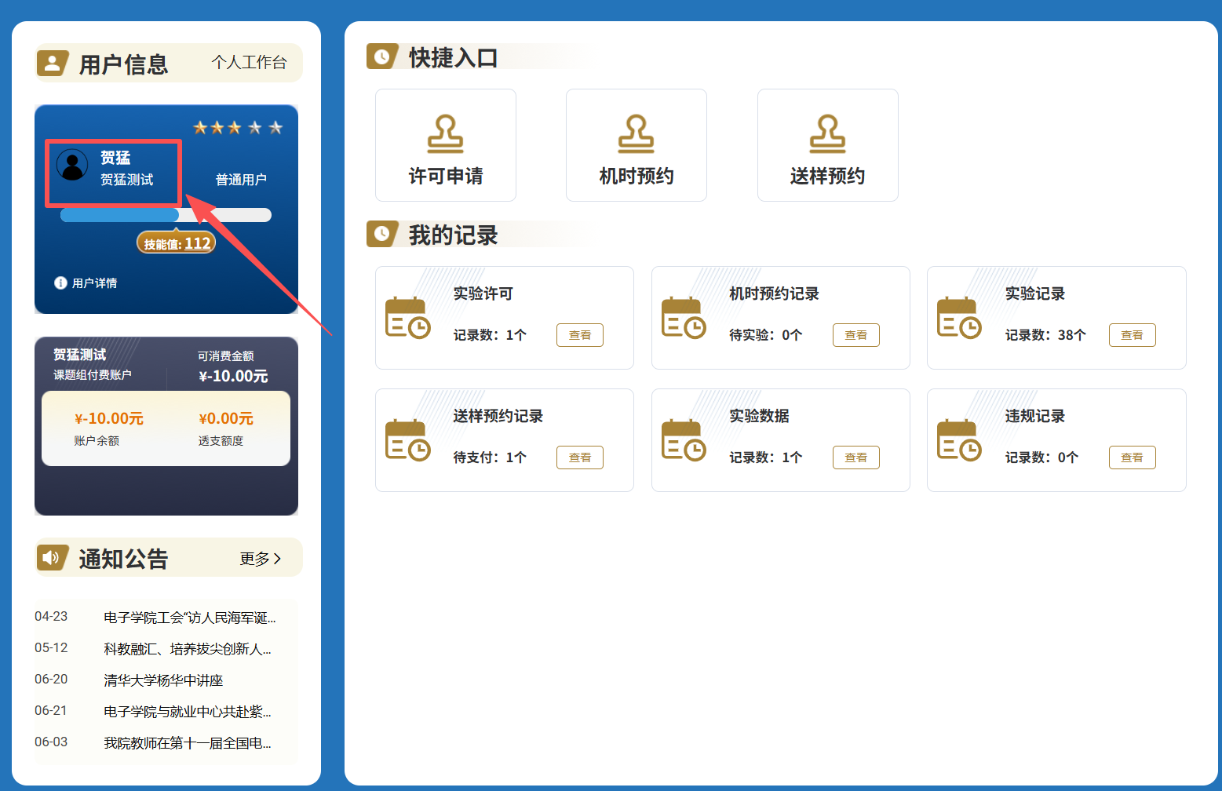
图8

仪器设备操作许可申请
- 用户登录后，进入个人中心页面，点击“许可申请 ”，如图9所示：
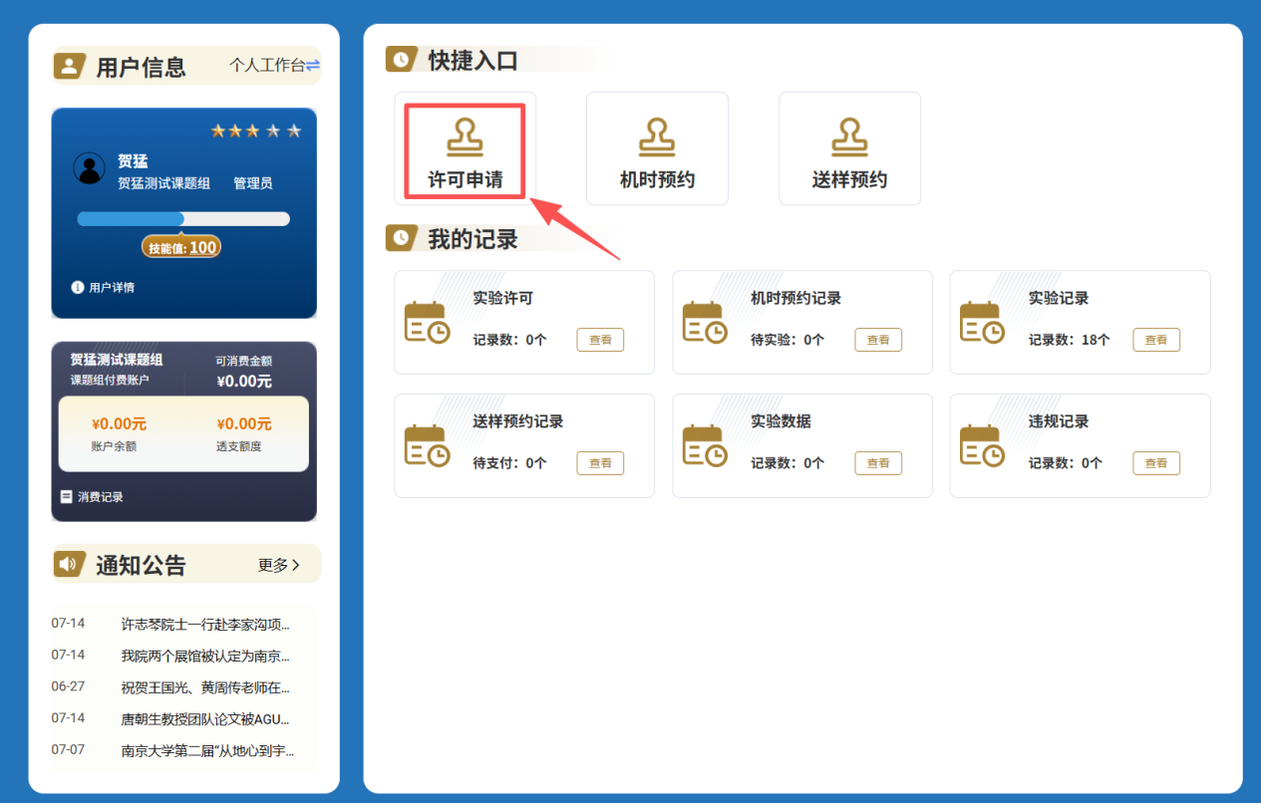
图9
- 进入【许可申请】页面，选择需要的仪器设备后，点击“ 申请 ”按钮进行提交（提交申请后需要仪器管理员进行审批），具体如图10所示：
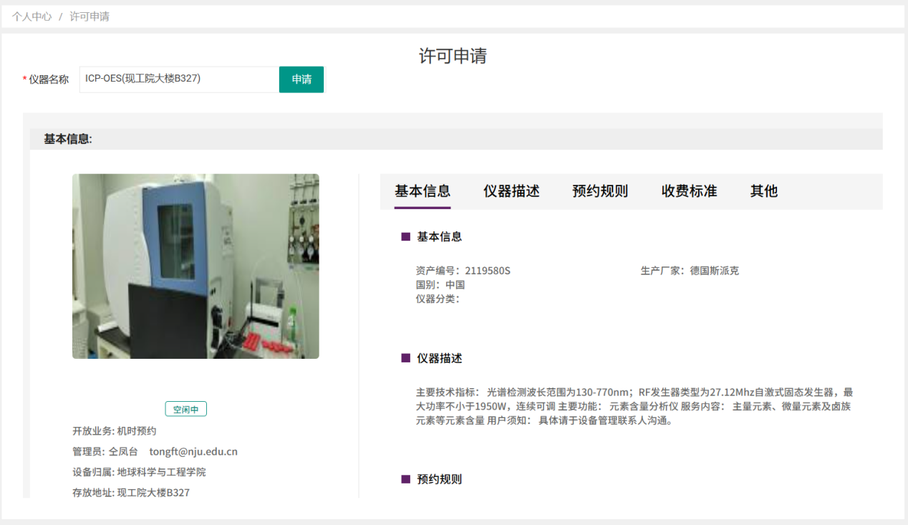
图10
- 许可申请被仪器管理员审核通过后，即可在个人中心界面【实验许可】中查看得到许可的仪器和许可有效期。并可进行该仪器设备的后续预约使用操作。
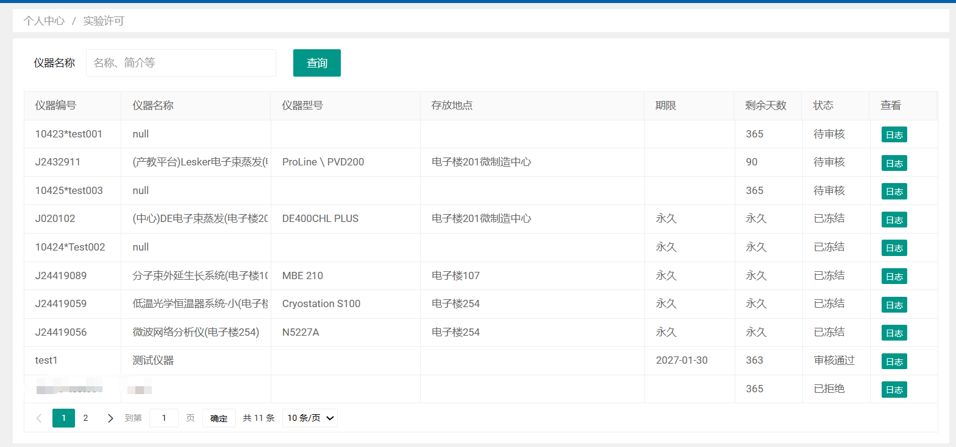
图11

仪器预约上机使用流程

实验预约
- 用户登录系统，点击院系分中心，进入个人中心页面，点击【机时预约】按钮。
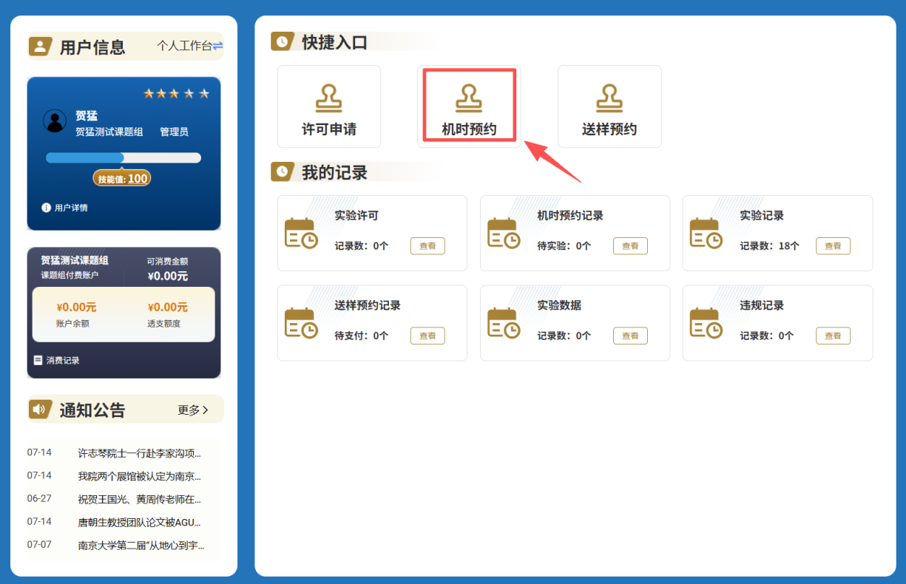
图12
- 界面默认显示拥有许可的仪器设备，点击仪器图片进行预约，如图13所示：
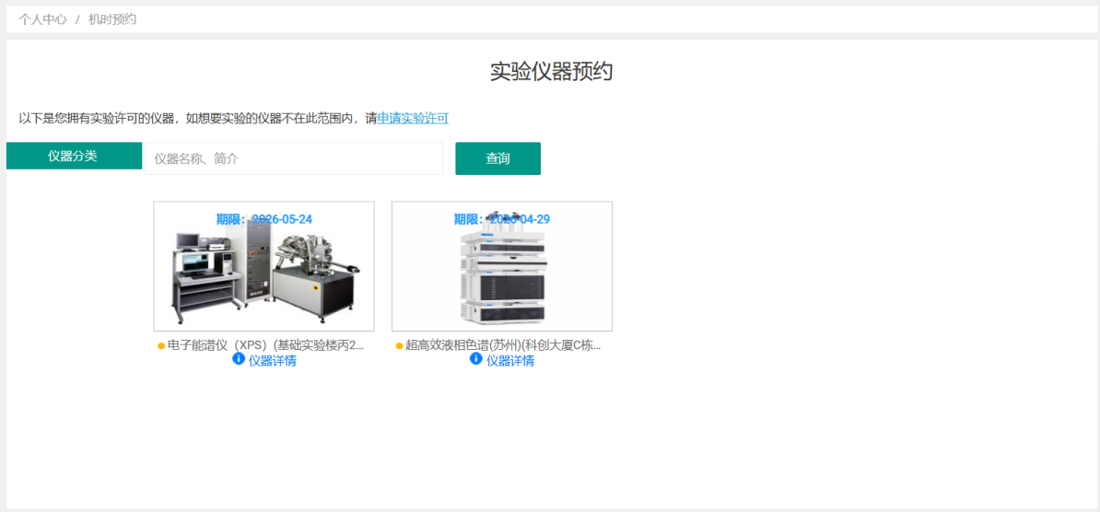
图13
- 进入【预约实验】页面，拖动鼠标选择预约时间段，点击“确认 ”按钮，完成预约，具体如图14-15所示：
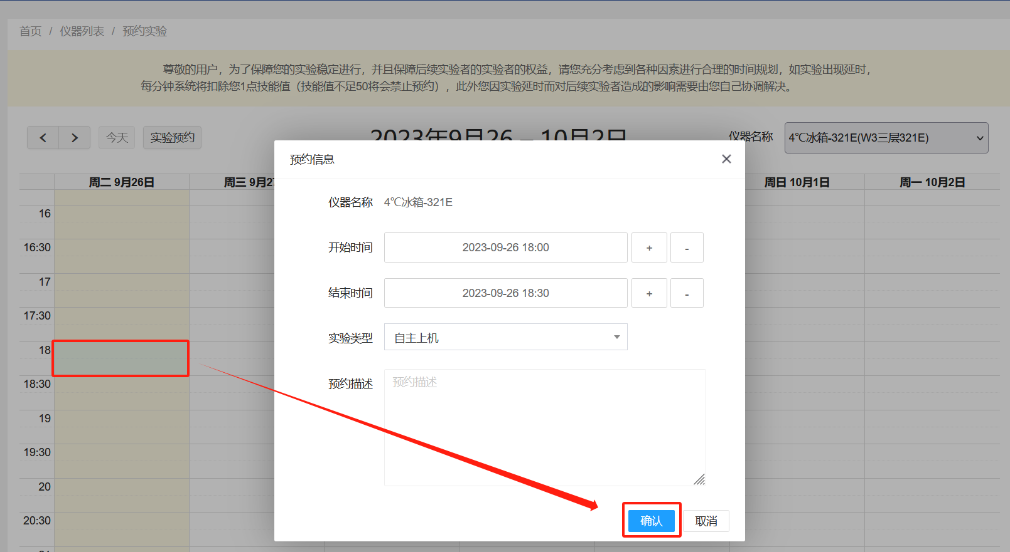
图14
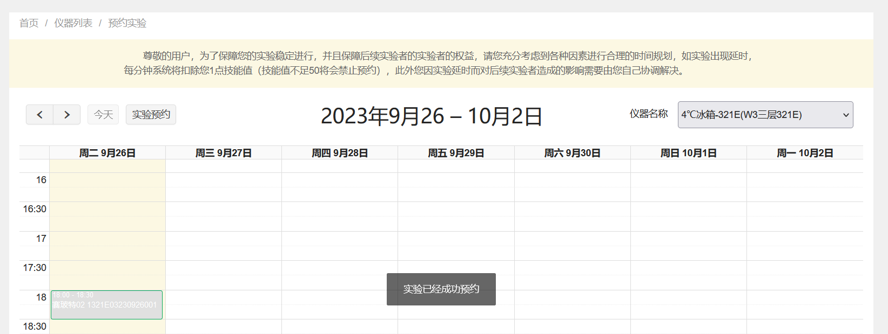
图15

预约撤销
- 进入个人中心页面，点击“机时预约记录 ”，如图16所示：
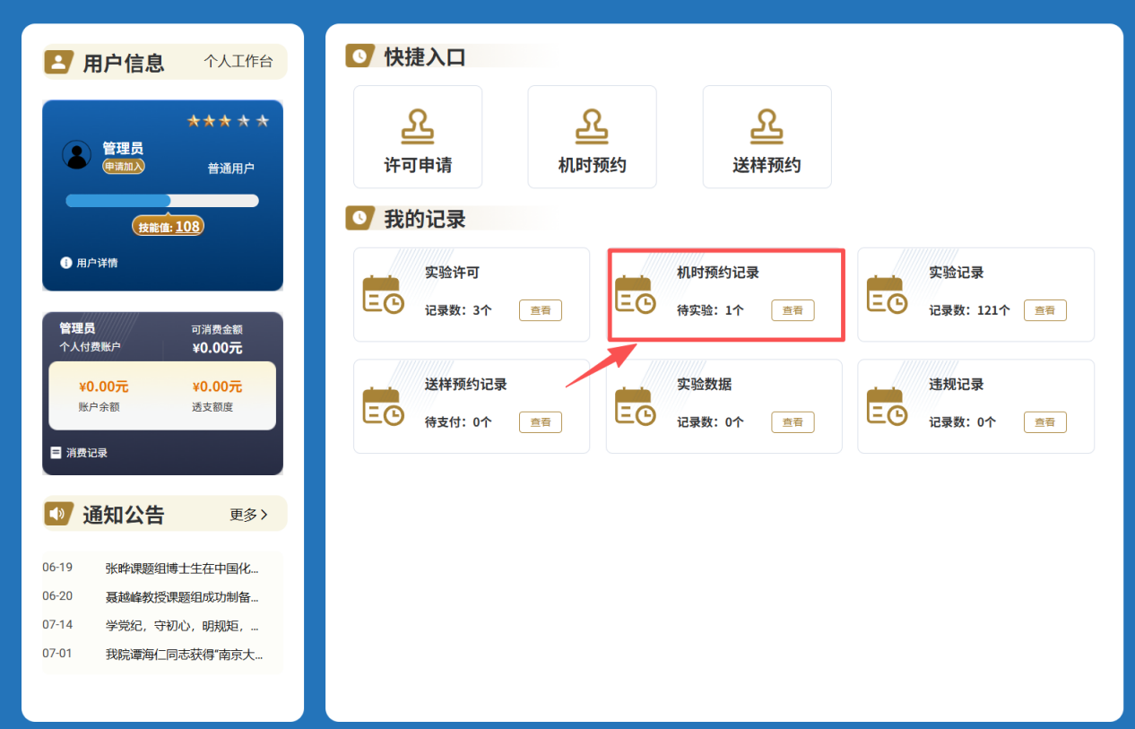图16
- 进入【机时预约记录】页面，选择预约记录，点击“撤销 ”按钮，完成撤销，具体如图17所示：
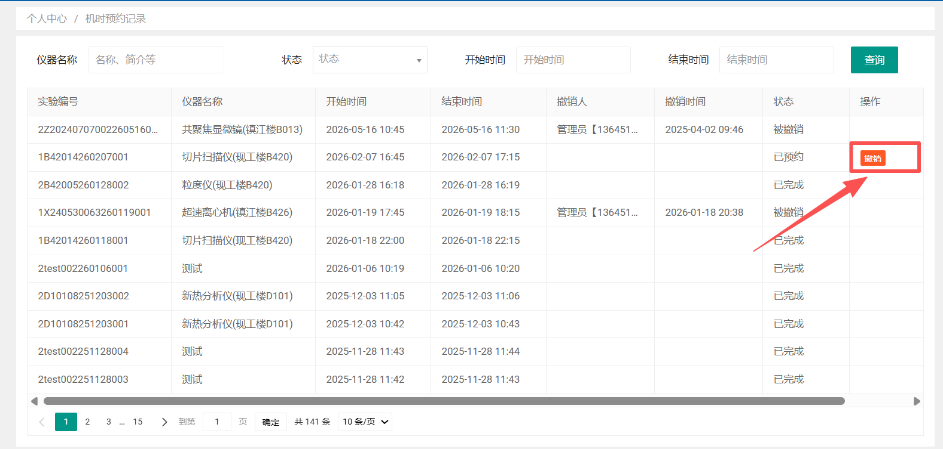
图17

客户端上机
- 第一步：打开客户端电脑，可以看到如下界面（如图18）
- 第二步：通过统一身份认证扫码登陆，并进行上机实验。
说明：若有需要上传的附件，点击【上传实验资料】，并选择文件（如图19）。
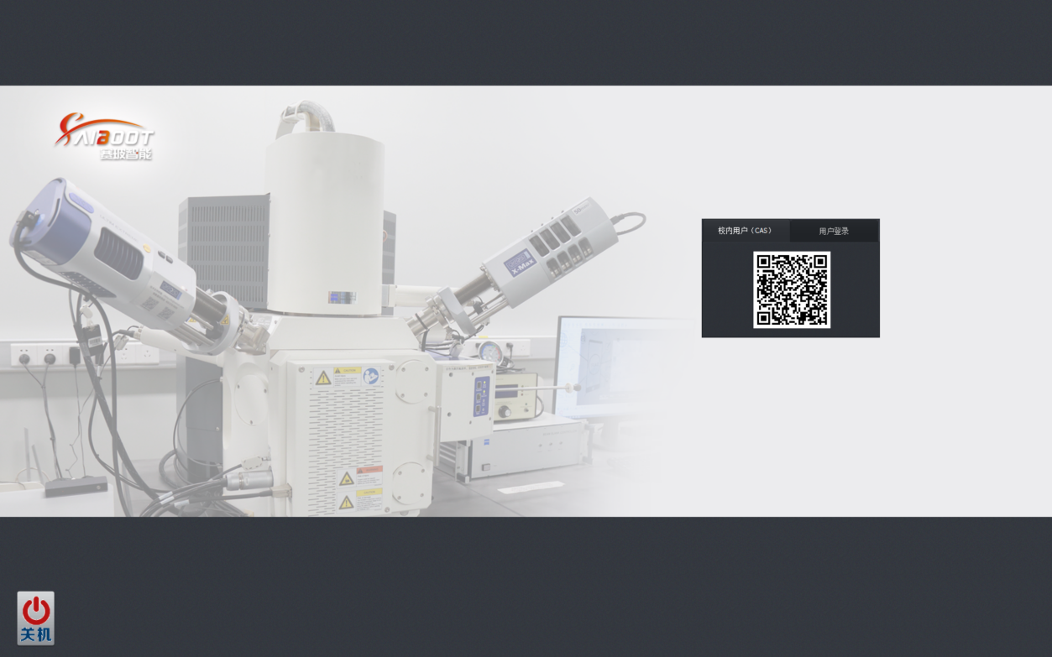
图18
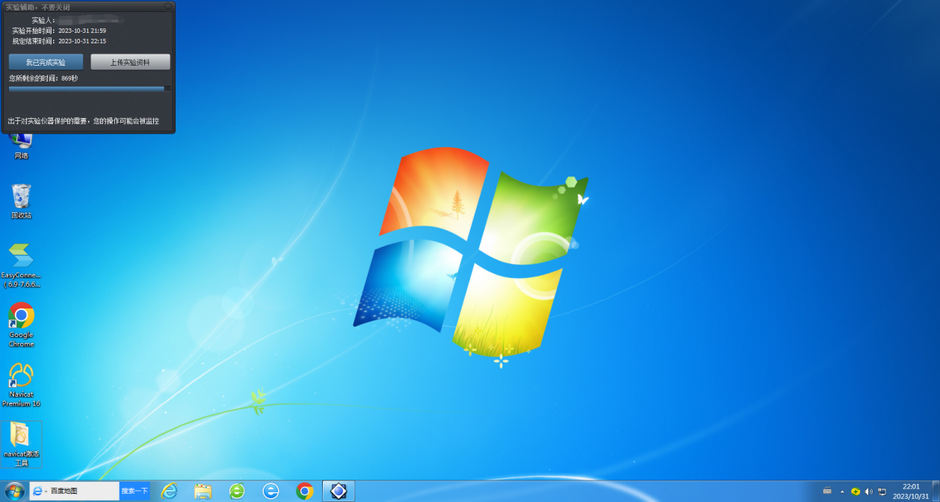
图19

实验资料下载
- 进入个人中心页面，点击【实验记录】，如图20所示：
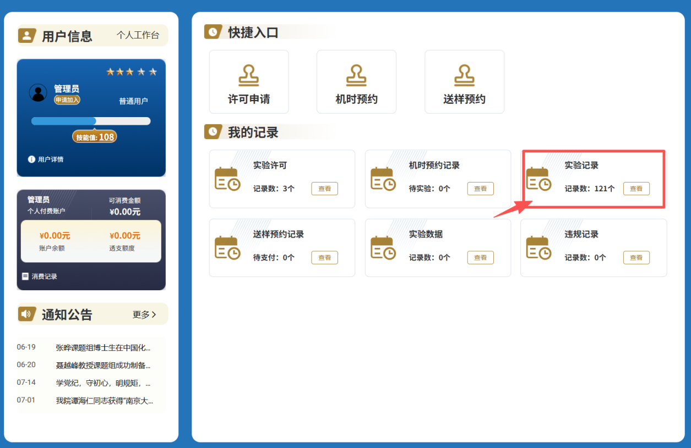
图20
- 进入【实验记录】页面，找到具体的记录，点击“ 附件 ”按钮，即可进行附件下载，具体如图21所示：
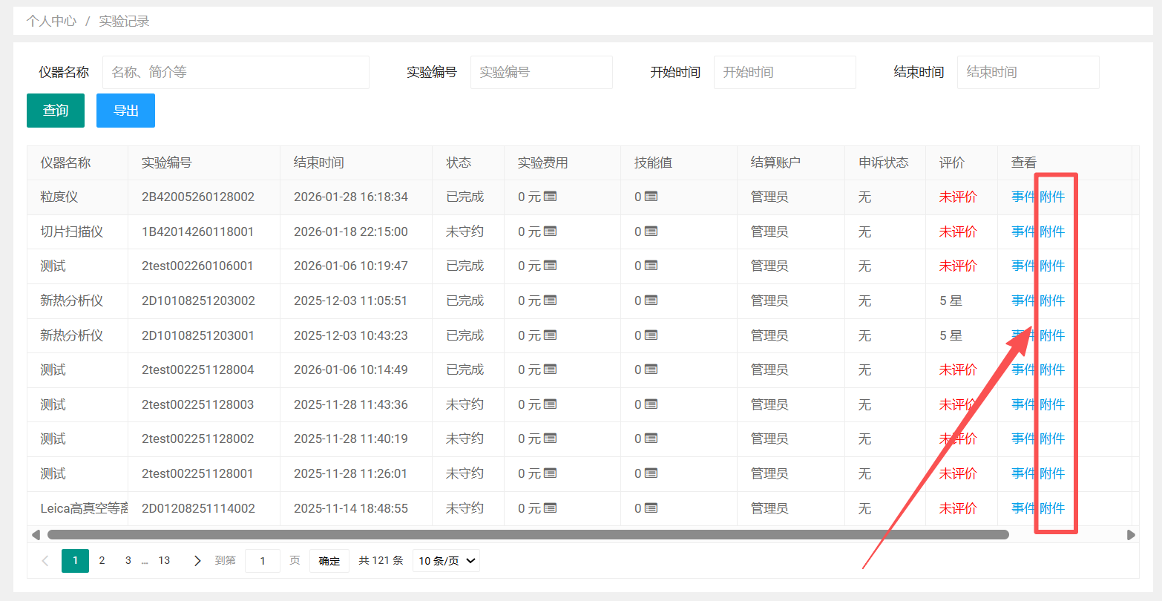
图21

仪器预约送样使用流程

送样预约
- 用户登录系统，点击院系分中心，进入个人中心页面，点击【送样预约】按钮。
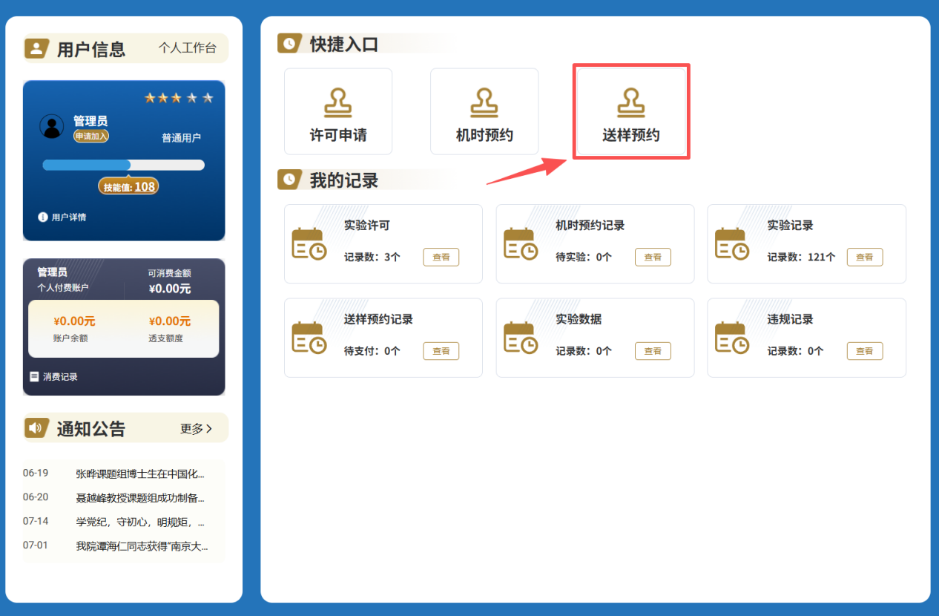
图22
- 搜索仪器，点击【送样检测】，阅读并同意送样须知。
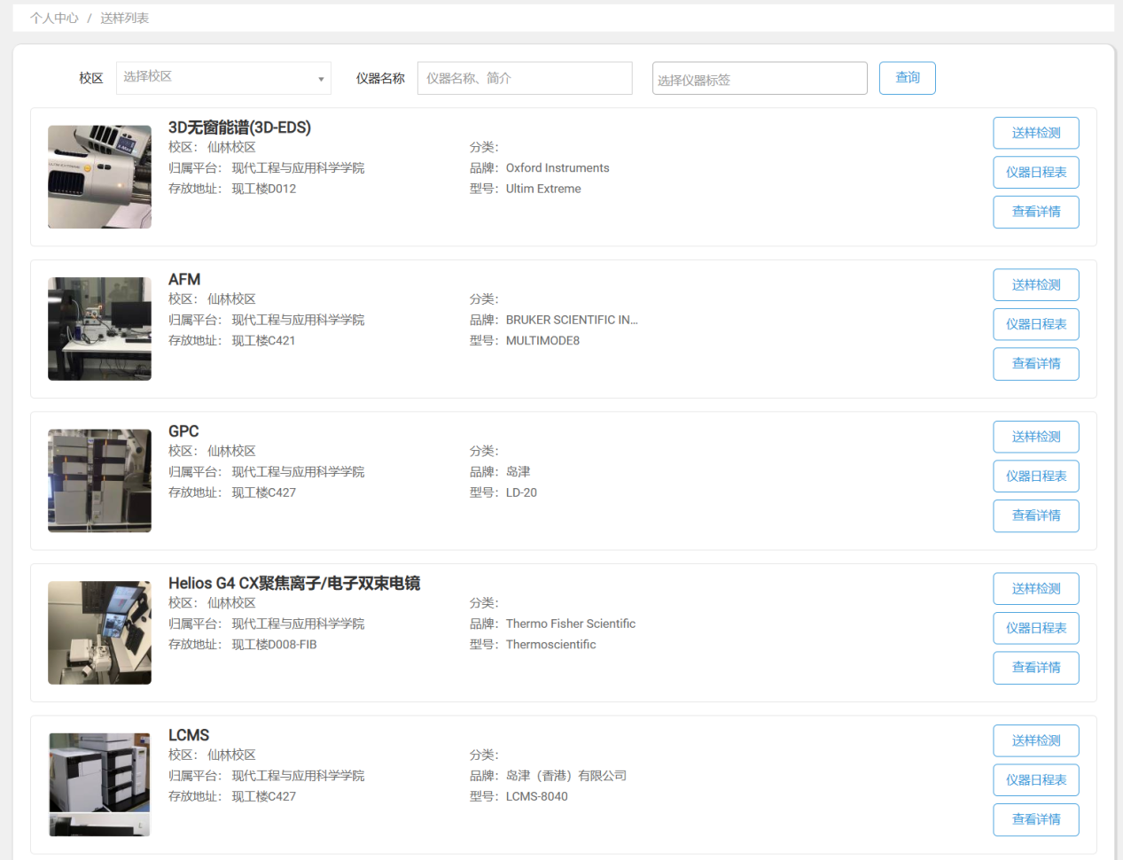
图23
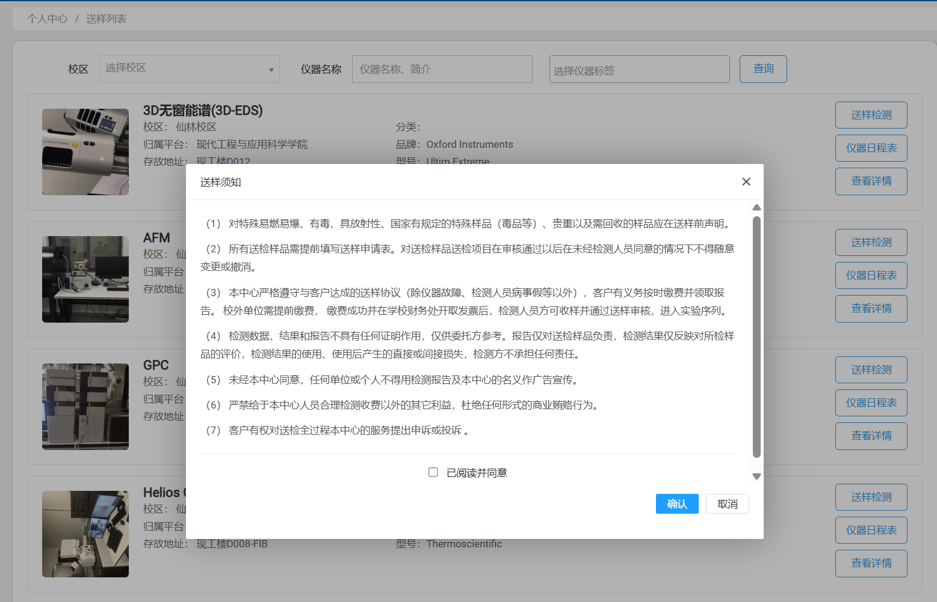
图24
- 填写送样相关信息并提交，如下图所示：
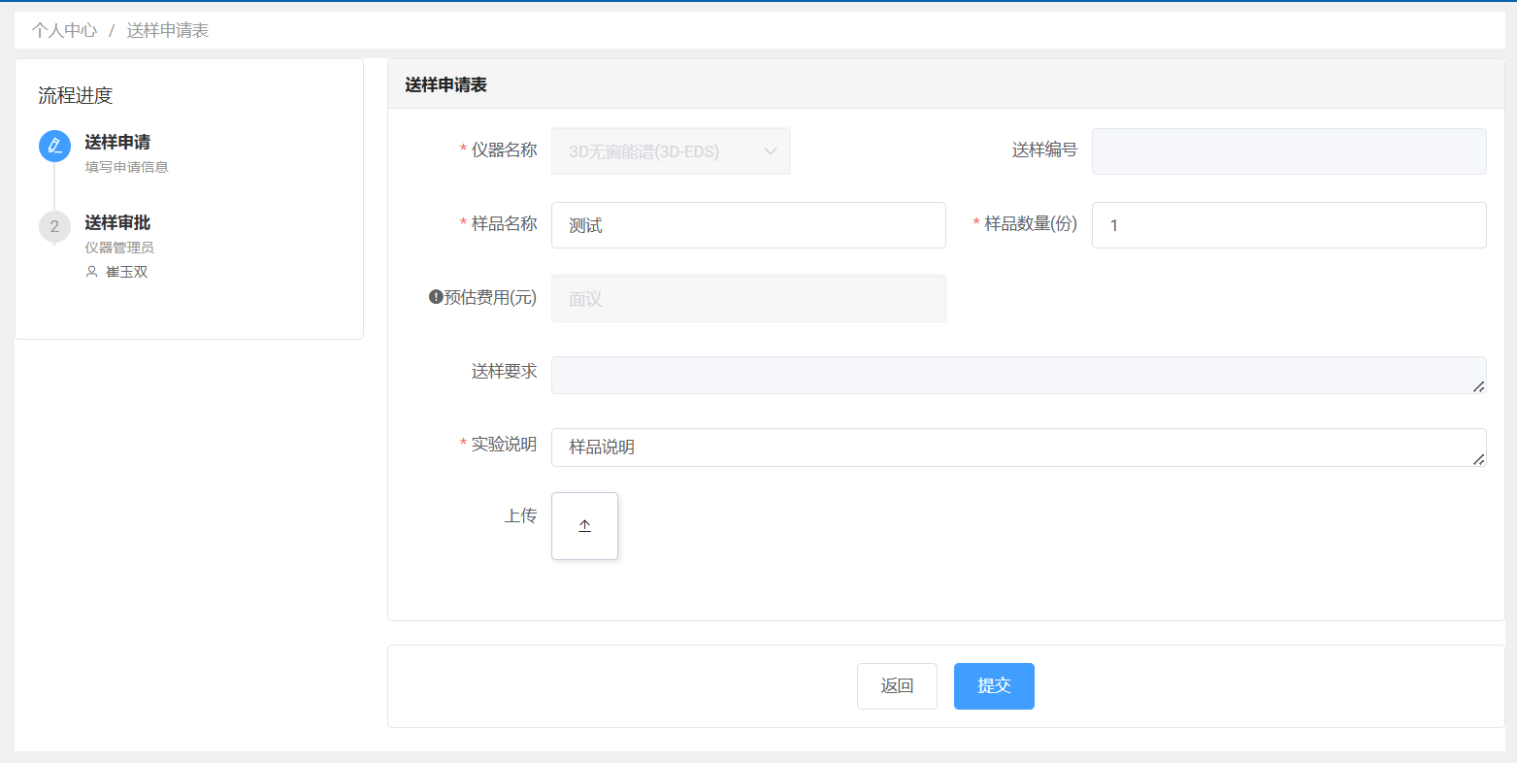
图25
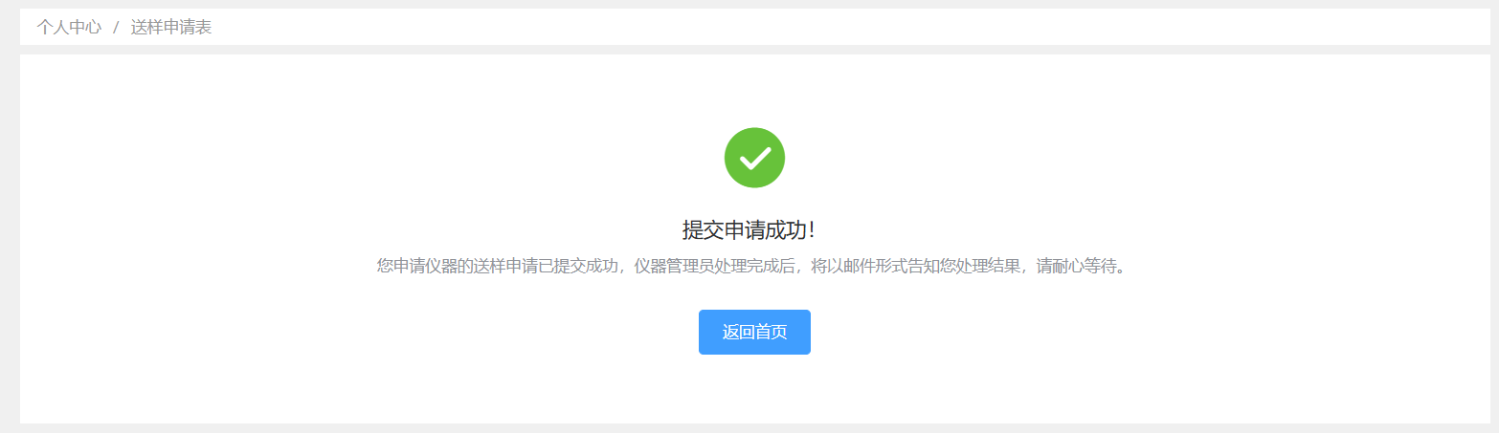
图26

送样付款
- 用户在【送样预约记录】中，查看送样审批的状态，以及是否需要支付的状态，如下图28所示：
注：校内用户如果账户余额有钱，且足够支付管理员审核时设置的金额，则会自动从余额中扣除，如果余额不足则会显示需要用户支付状态，用户需联系自己的付费账户负责人进行充值，充值后点击支付则会自动从账户中扣除（如图29）。

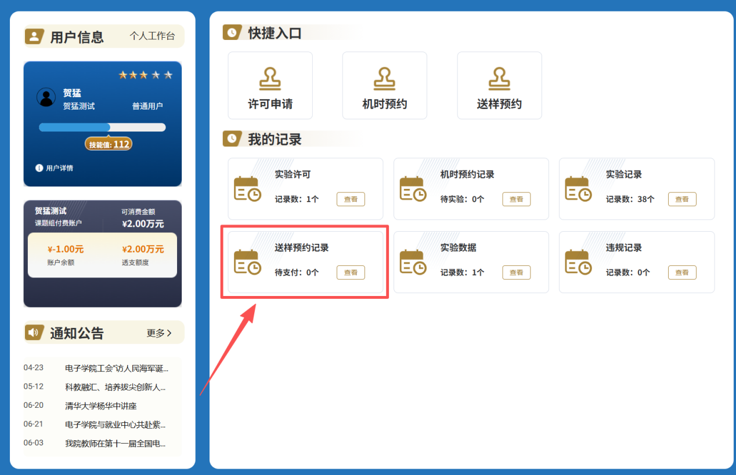
图27
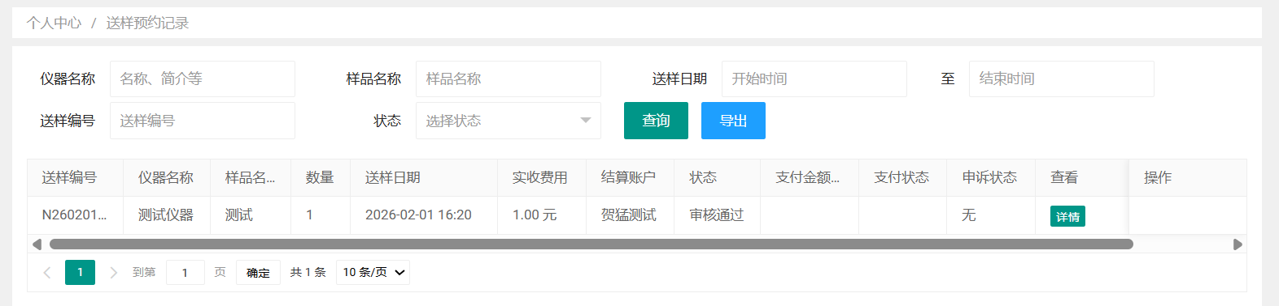
图28
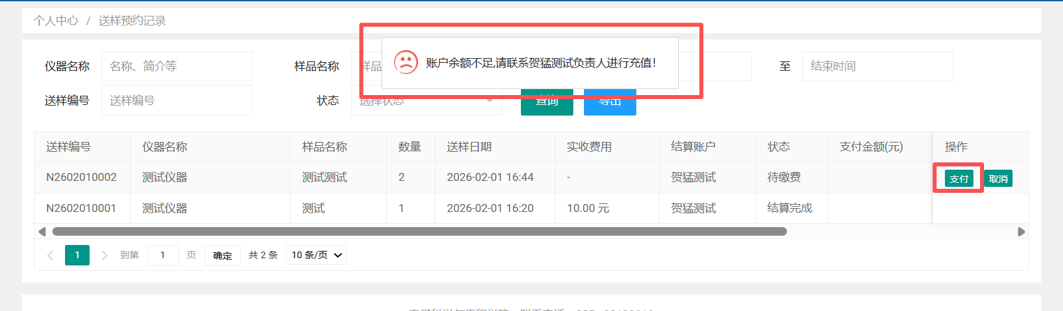
图29
（余额不足则会显示需要用户需要支付，点击支付会有信息提示）
- 用户支付完费用后，则需要等待接样老师进行实验，实验结束后接样老师会进行送样结算，根据最终的实验情况核定费用。如果前期审核时设置的费用低于核定费用，则需要进行二次扣费，接样老师会设置最终结算金额，系统会自动从用户的付费账户中扣除费用（如果付费账户余额不足，则会无法进行结算），如果前期审核时设置的费用等于核定费用，则不需要进行二次扣费。
- 结算完成后，用户可在【送样预约记录】中查看送样记录状态为“结算完成”，此时用户可以通过附件下载实验数据，或者老师通过其他方式将送样结果发给用户，如下图所示：
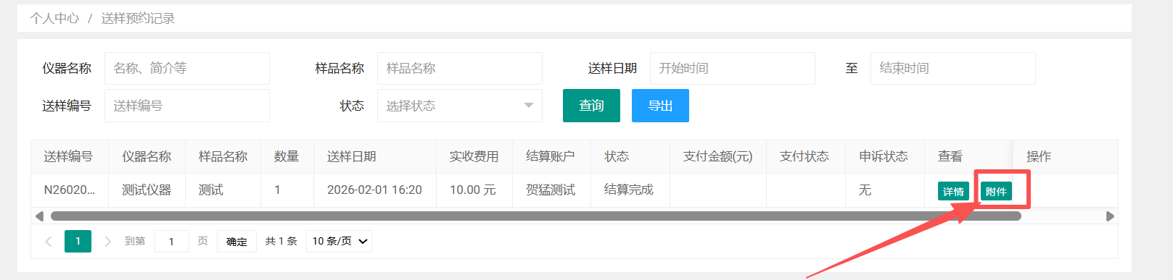
图30

二、移动端使用说明

各院系分中心地址
- 移动端需要访问各院系分中心系统进行使用，如下是个院系分中心地址：
科研设施共享中心：https://dxyq.nju.edu.cn/cma/eqms-ui/index.html
电子院分中心：https://dxyq.nju.edu.cn/ese/eqms-ui/index.html
现工院分中心：https://dxyq.nju.edu.cn/eng/eqms-ui/index.html
地科院分中心：https://dxyq.nju.edu.cn/es/eqms-ui/index.html
化院分中心 ：https://sic.nju.edu.cn/eqms-ui/index.html
物理院分中心：https://dxyq.nju.edu.cn/physics/eqms-ui/index.html
其他仪器分中心：https://dxyq.nju.edu.cn/xjpt_web/eqms-ui/index.html

仪器预约上机使用流程
移动端目前不可以进行课题组申请，课题组申请需要在PC端完成。

许可申请
- 用户先进行仪器的“实验许可申请”，点击“实验许可”，搜索需要申请的仪器，点击申请即可。申请提交后有仪器管理员进行审核，审核通过后该用户即获取使用权限。

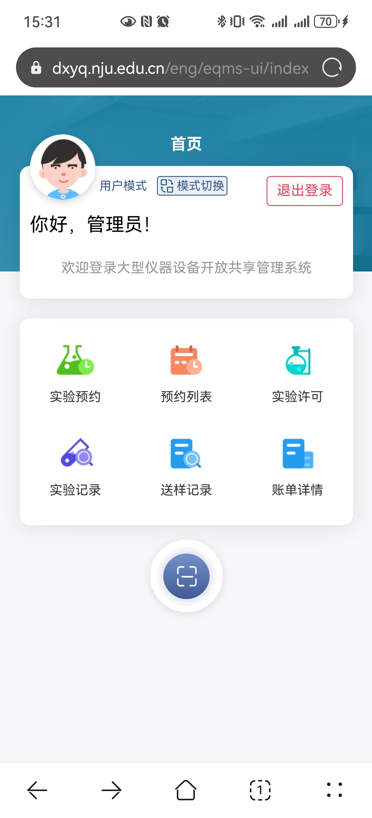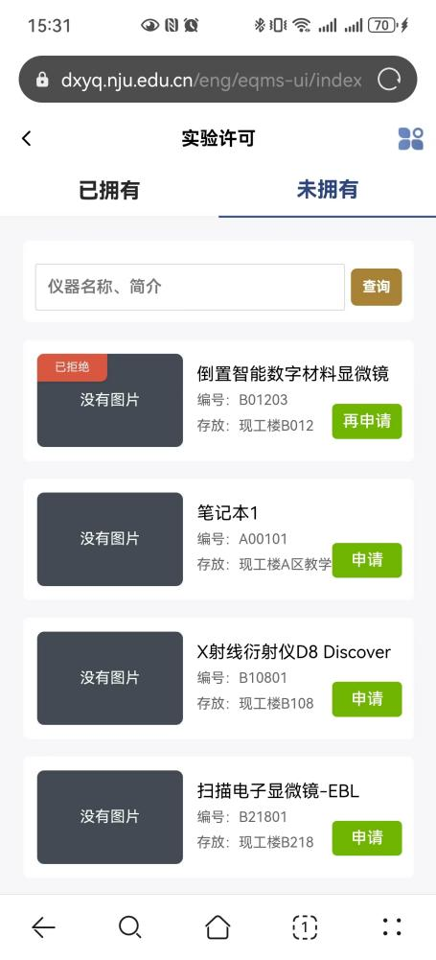
图31

仪器预约
- 点击实验预约，在“已拥有”中查看自己已经获得权限的设备，点击“预约”可到预约页面，进行仪器预约，点击选择预约时间点，点击“开始预定”提交预约。
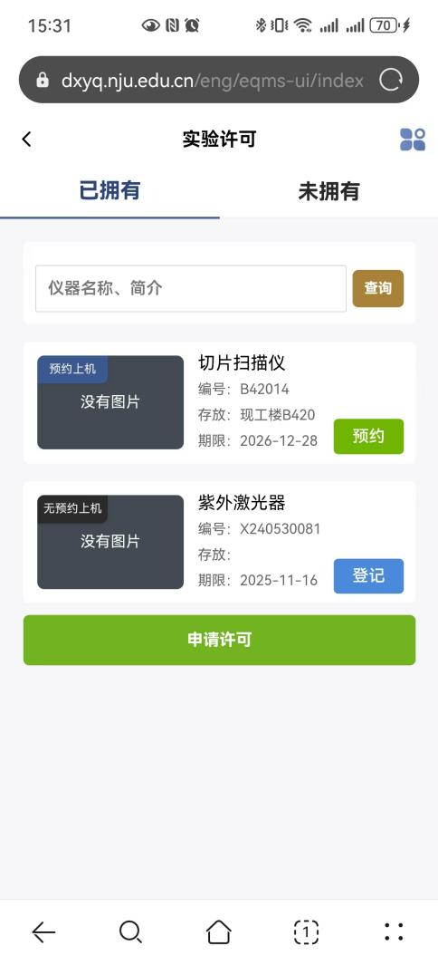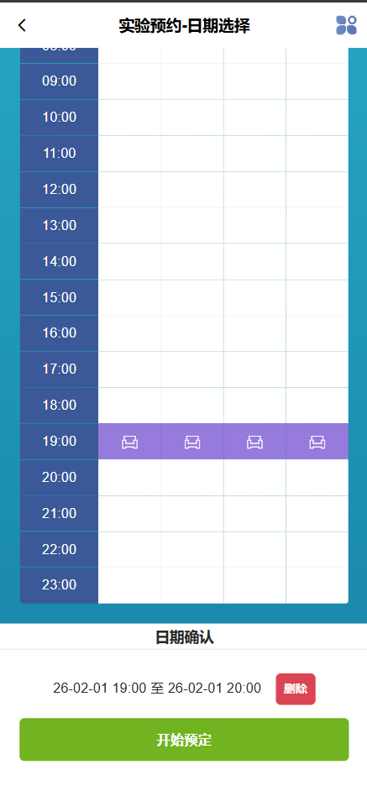
图32

预约&实验信息查看
- 点击“预约列表”，可查看自己的预约记录信息，点击“实验记录”可查看自己的实验记录信息。
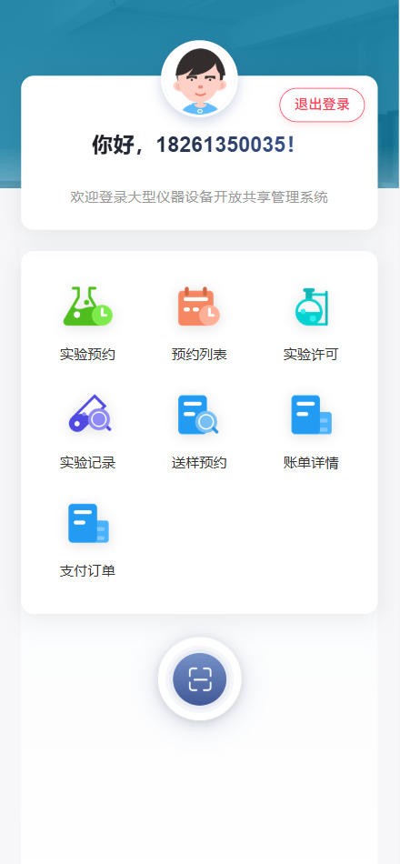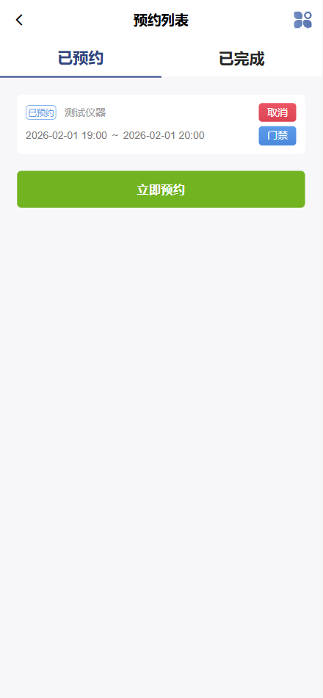
图33

仪器预约送样使用流程

送样预约
- 点击【送样预约】，再点击【送样申请】，搜索送样的仪器，点击【选择送样】。
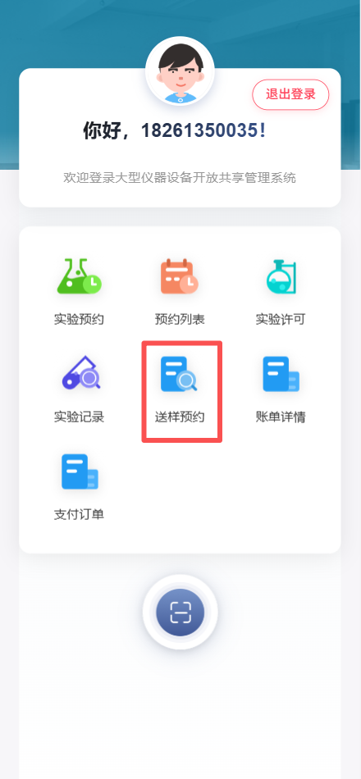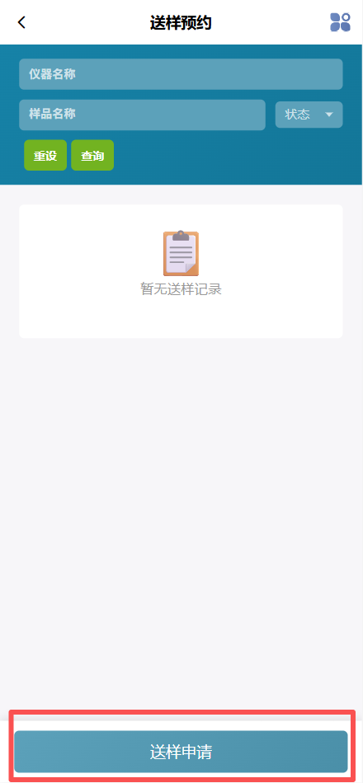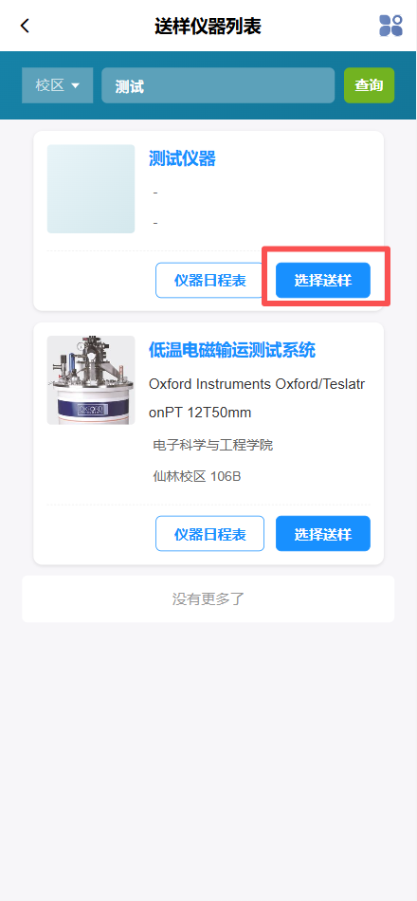
图34
- 阅读并同意送样须知，填写送样表单并且提交。
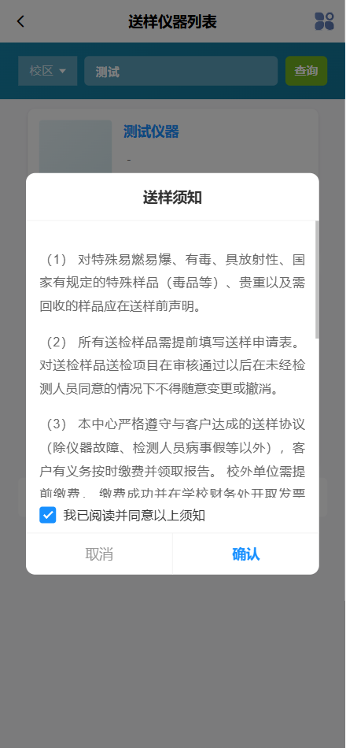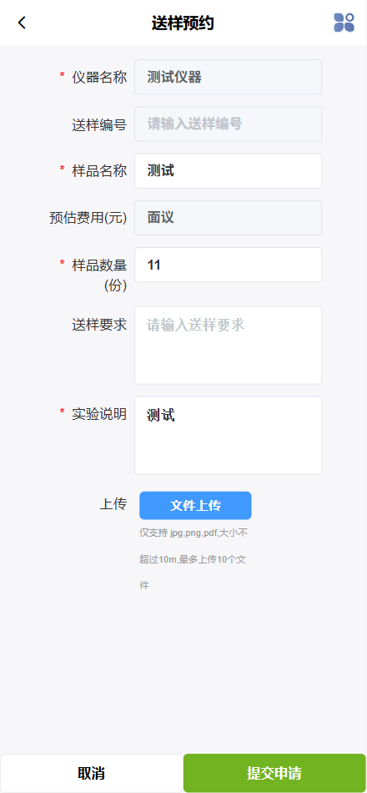
图35

送样付款
- 用户在【送样预约】中，查看送样审批的状态，以及是否需要支付的状态：
注：校内用户如果账户余额有钱，且足够支付管理员审核时设置的金额，则会自动从余额中扣除，如果余额不足则会显示需要用户支付状态，用户需联系自己的付费账户负责人进行充值，充值后点击支付则会自动从账户中扣除。

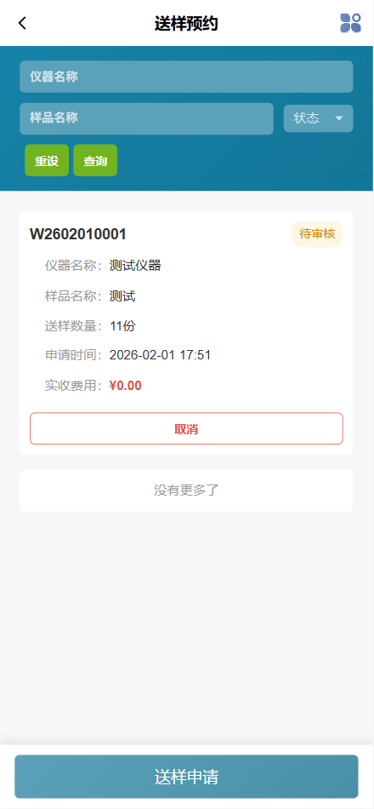
图36
- 用户支付完费用后，则需要等待接样老师进行实验，实验结束后接样老师会进行送样结算，根据最终的实验情况核定费用，如果前期审核时设置的费用低于核定费用，则需要进行二次扣费，接样老师会设置最终结算金额，系统会自动从用户的付费账户中扣除费用（如果付费账户余额不足，则会无法进行结算），如果前期审核时设置的费用等于核定费用，则不需要进行二扣费。

- 结算完成后，用户可在【送样预约】中查看送样记录状态为“结算完成”，此时用户可以通过【测样报告】下载结果，或者老师通过其他方式将送样结果发给用户，如下图所示：
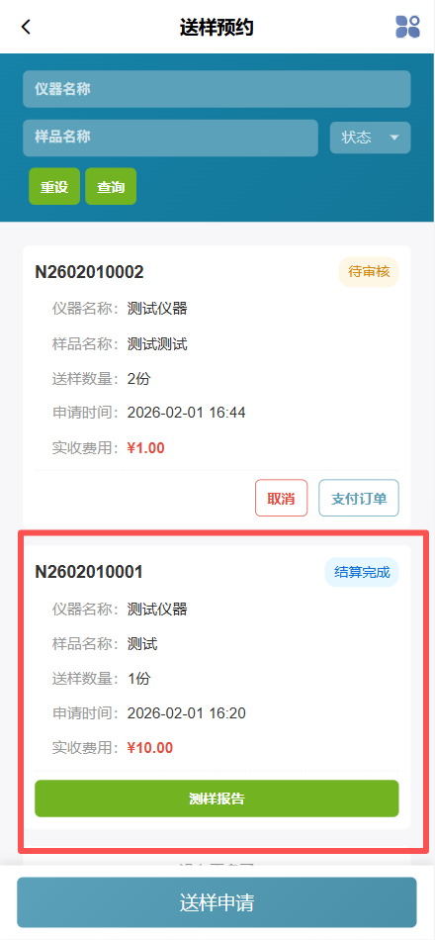
图37+

